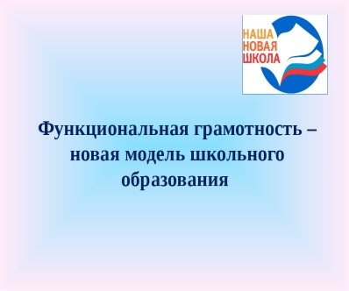
Функциональная грамотность — это умение эффективно действовать в нестандартных жизненных ситуациях. Ее можно определить как «повседневную мудрость», способность решать задачи за пределами парты, грамотно строить свою жизнь и не теряться в ней.
В качестве основных составляющих функциональной грамотности выделены: математическая, читательская, естественно-научная, финансовая грамотности, глобальные компетенции и креативное мышление. Главной характеристикой каждой составляющей является способность действовать и взаимодействовать с окружающим миром, решая при этом разнообразные задачи.
​​1. Читательская грамотность | ​Способность человека понимать и использовать письменное тексты, размышлять о них и заниматься чтением, чтобы достигать своих целей, расширять свои знания и возможности, участвовать в социальной жизни
​2. Естественно-научная грамотность​ | ​Способность человека занимать активную гражданскую позицию по вопросам, связанным с естественно-научными идеями
​3. Математическая грамотность​ | ​Способность формулировать, применять и интерпретировать математику в разнообразных контекстах: применять математические рассуждения; использовать математические понятия и инструменты
​4. Финансовая грамотность​ | ​совокупность знаний, навыков и установок в сфере финансового поведения человека, ведущих к улучшению благосостояния и повышению качества жизни.
​5. Креативное мышление | ​способность продуктивно участвовать в процессе выработки, оценки и совершенствовании идей, направленных на получение инновационных и эффективных решений, и/или нового знания, и/или эффектного выражения воображения.
​6. Глобальные компетенции | ​сочетание знаний, умений, взглядов, отношений и ценностей, успешно применяемых при личном или виртуальном взаимодействии с людьми, которые принадлежат к другой культурной среде, и при участии отдельных лиц в решении глобальных проблем​

